УДК 656
Данилик А.В.
Научный руководитель: ст. преподаватель Вакулич Н.А.
ИССЛЕДОВАНИЕ И СРАВНЕНИЕ ВАРИАНТОВ ПЕРЕВОЗКИ ГРУЗОВ АВТОМОБИЛЬНЫМ И ЖЕЛЕЗНОДОРОЖНЫМ ТРАНСПОРТОМ В БЕЛАРУСИ

Данная работа направлена на исследование и сравнение двух веток грузоперевозок: автомобильные и железнодорожные. Выявление наиболее востребованного вида грузоперевозок в Республике Беларусь.
Ключевые слова: транспорт, грузоперевозки, экспорт, дороги, инфраструктура.

Транспорт является базовой отраслью страны, формирующей инфраструктуру экономики и обеспечивающей связь всех ее составляющих. Ему принадлежит значимая роль в процессе общественного производства, например, как неотъемлемой составляющей воплощения транспортного процесса считается транспортировка сырья, материалов, полуфабрикатов и готовой продукции.
Трансграничная роль транспортной сети Беларуси определяется ее расположением на перекрестке важнейших европейских дорог. Так, Минск находится в 215 км от Вильнюса, в 470 км от Риги, в 550 км от Варшавы, в 580 км от Киева, в 750 км от Москвы, в 1060 км от Берлина. Наибольшая протяженность страны с севера на юг — 560 км, с запада на восток ‐ 650 км. На севере и востоке Беларусь граничит с Российской Федерацией, на юге ‐ с Украиной, на западе ‐ с Польшей, на северо‐западе ‐ с Литвой и Латвией.
Транспортный комплекс Республики Беларусь включает автомобильный, железнодорожный, трубопроводный, водный и воздушный виды транспорта. В настоящее время он всецело удовлетворяет внутренние потребности экономики и населения государства в транспортных услугах, а также осуществляет их экспорт.
Для оценки производительности применения железнодорожного и автомобильного транспорта в сфере интернациональных грузоперевозок необходимо провести сравнение.
Железнодорожный транспорт является одним из важнейших элементов транспортной системы Республики Беларусь. Белорусская железная дорога – это современная, хорошо развитая транспортная система, в состав которой входят шесть отделений: Минское, Барановичское, Брестское, Гомельское, Могилевское и Витебское. Эксплуатационная длина железнодорожных путей составляет 5,5 тыс. км, в том числе электрифицированных – 989 км (см. Рисунок 1).
В 2019 году железнодорожным транспортом перевезено 79,7 млн пассажиров, а также около 145,5 млн тонн грузов. Грузовые операции на Белорусской железной дороге осуществляют 228 станций, имеется 6 предприятий по терминальной обработке грузов, 52 грузовых терминала. [1]
Автомобильный транспорт занимает лидирующую позицию по объему перевозок пассажиров и грузов в транспортной системе Республики Беларусь. В 2019 году автомобильным транспортом перевезено 161,7 млн тонн грузов и 1 186,5 млн пассажиров.
По состоянию на 1 января 2019 г. в Беларуси протяженность сети автомобильных дорог общего пользования составляла 86 967 км (в том числе республиканских дорог – 15 929 км, местных дорог – 71 038 км), что в 15 раз превышает протяженность железнодорожного полотна (см. Рисунок 2). Плотность дорожной сети общего пользования составляет 418 км на 1 тыс. км2 территории и является одной из самых высоких среди стран-участниц Содружества Независимых Государств.
Удельный вес автомобильного транспорта в общем объеме перевозок грузов всеми видами транспорта (за исключением трубопроводного) за январь– ноябрь 2019 г. составил 52,5%. [2]

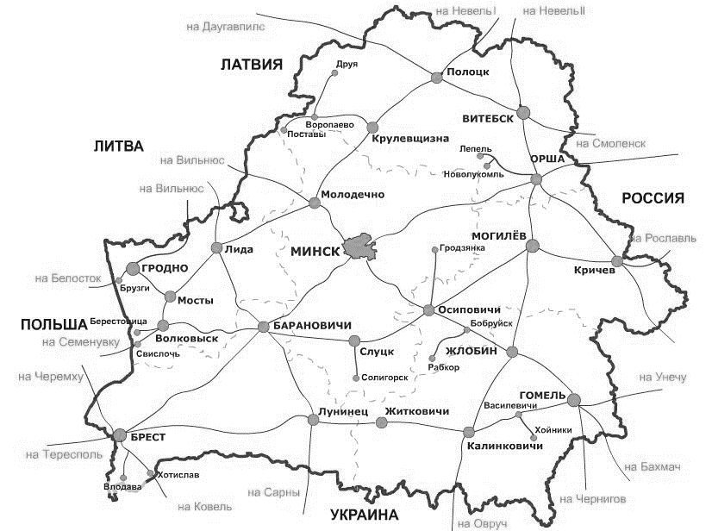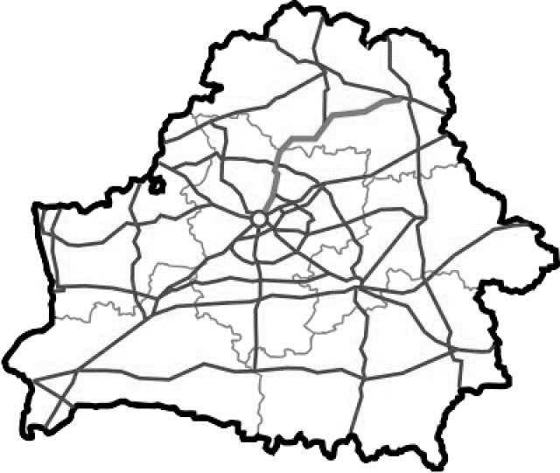

Рисунок 1. Карта железных дорог Беларуси Рисунок 2. Карта сети автомобильных
дорог Беларуси

Каждый из этих видов транспорта содержит свои преимущества.
Для автомобильного транспорта такими считаются:
- высокая проходимость и маневренность;
- оперативность;
- низкая стоимость инфраструктуры;
- наличие авто дорог, позволяющих реализовать доставку определенному грузополучателю.
С другой стороны, для железнодорожного транспорта характерны:
- независимость от погодных условий;
- надежность доставки;
- низкие энергозатраты;
- наличие магистральных путей в районы, куда движение автотранспорта затруднено или отсутствует.
Таким образом, выбор того или другого вида транспорта зависит от расположения грузоотправителя и грузополучателя, а еще от значения становления инфраструктуры
.
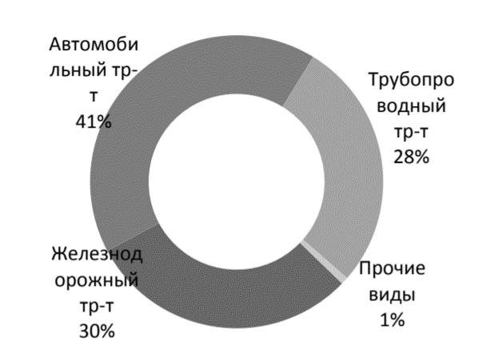
Рисунок 3. Структура перевозки грузов по видам транспорта
Так как автомобильный транспорт очень гибок в отношении маршрутов и графиков движения, он обеспечивает более высокую оперативность оказываемых услуг, доставку товаров непосредственно к месту назначения.
Инфраструктура автомобильных дорог Беларуси включает в себя 12 магистральных дорог, 149 республиканских, а также дороги местного и ведомственного назначения.
Протяженность республиканских дорог, по которым идет основной грузо- и пассажиропоток, составляет 15,7 тыс. км. Республику Беларусь пересекают 2 трансъевропейских транспортных коридора:
– автомобильная дорога М-1/Е-30 (граница Российской Федерации – Минск – Брест – граница с Польшей), протяженность которой по территории республики составляет 610 км;
– автомобильная дорога М-8/Е-95 (граница Российской Федерации – Витебск – Гомель – граница Украины), протяженность по территории республики 456 км. [2]
По оценкам специалистов, указанные транспортные коридоры имеют загрузку не более чем 25–40 % от их потенциальной пропускной способности, что является стимулом для наращивания транзитных грузопотоков на автомобильном транспорте.
Экспорт услуг по перевозкам грузов автомобильным транспортом за 2019 год составил порядка 1,4 млрд долл. США. При этом международные грузоперевозки автотранспортом занимают второе место в Беларуси в экспорте услуг, уступая лишь услугам в секторе IT.
Большинство перевозок грузов белорусскими международными автоперевозчиками приходится на 17 государств. В общем сегменте 72 % занимают Польша, Россия, Литва, Германия. В международных автомобильных перевозках республики немало компаний, которые имеют годовые показатели по объему выручки на одного работающего 50 тыс. долл. США (это средняя эффективность рабочего места в экономически развитых странах), а на одно транспортное средство – около 140 тыс. долл. США.
По данным Государственного таможенного комитета, в 2019 году отмечается рост числа оформлений грузовых автомобилей на границе (на 22,5 тыс. больше по сравнению с показателем 2018 года). Связано это, в том числе, с изменениями в работе пункта пропуска «Козловичи» (белорусско-польская граница). [3]
Железнодорожный транспорт отличается от других видов наземного транспорта массовостью потоков разнообразных грузов и пассажиров, относительно низкой себестоимостью их перевозок на большие расстояния.
Железнодорожный транспорт Республики Беларусь объединяет магистральный и промышленный виды транспорта. Первый из них представлен производственным комплексом «Белорусская железная дорога», второй – транспортом, обслуживающим подъездные пути предприятий.
Благоприятные условия для перевозки грузов создает двухпутейная электрифицированная железнодорожная линия «Брест – Минск – граница России» протяженностью 615 км, которая обеспечивает движение грузовых поездов со скоростью до 100 км/ч.
Современными видами тяги – электрической и тепловозной обеспечивается 21,2 % и 78,8 % грузооборота дороги. На долю железной дороги приходится более 70 % всех выполняемых в республике грузовых перевозок.
Грузовые перевозки по-прежнему остаются главным источником получения прибыли и обеспечения рентабельности работы Белорусской железной дороги. Так, в 2019 г. объем перевозок грузов составил 146,3 млн т и увеличился на 15 % по сравнению с 2018 г. Грузооборот вырос на 18 % и составил 48,5 млрд т-км, показатель «погрузка грузов» достиг максимального значения за последние пять лет. [4]
Через территорию республики проследовало более 3,2 тыс. контейнерных поездов, что в 1,6 раза больше, чем за 2018 г. В сообщении «Китай – ЕС – Китай» перевезено 245,4 тыс. контейнеров, что на 74% больше по сравнению с аналогичным периодом прошлого года.
Более 46 % всей выручки Белорусская железная дорога в указанный период получила от экспорта услуг. Развитие международных перевозок грузов дорога осуществляла во взаимодействии с железнодорожными компаниями иностранных государств. Приоритетными рынками традиционно оставались Россия, Литва, Латвия, Казахстан, Украина, Польша и Китай.
Для достижения запланированных показателей основными приоритетами развития транспортного комплекса республики являются развитие транспортно-логистической деятельности, наращивание экспортного и транзитного потенциала, экономия и эффективное использование ресурсов, повышение качества и конкурентоспособности оказываемых услуг, обеспечение транспортной безопасности, привлечение инвестиций и информационно-коммуникационных технологий в отрасль.
Основные условия для устойчивого развития железнодорожного транспорта – высокий кадровый и инновационный потенциалы, обновление основных средств железнодорожного транспорта и внедрение передовых технологий, формирование стимулов к высокопроизводительному труду.
Конкурентоспособность белорусских перевозчиков на рынке международных перевозок, обеспечение устойчивого выполнения перевозок грузов внутри республики непосредственно связаны со своевременным обновлением парка транспортных средств, особенно за счет приобретения автомобилей высокого экологического класса.
Таким образом в настоящее время наибольшим спросом пользуются автомобильные грузоперевозки. Развитая автомобильная сеть и другие факторы оказывают положительное влияние на расширение его использования.
Потенциал железной дороги Республики Беларусь пока используется не полностью. Резервом его реализации является развитие международного сотрудничества в сфере железнодорожных грузоперевозок.
Основными условиями сохранения достигнутых результатов работы всех видов транспорта и их устойчивого развития в будущих периодах являются обновление основных средств, эффективное использование имеющихся ресурсов, повышение качества и конкурентоспособности оказываемых услуг, активное использование информационно-коммуникационных технологий.

Библиографический список
1. Транспортный комплекс Республики Беларусь: состояние и перспективы его развития [Электронный ресурс] /Минский городской исполнительный комитет. - Минск, 2020. - Режим доступа : https://minsk.gov.by/ru/actual/view/209/2020/inf_material_2020_02.shtml
2. Реализация дорожно-транспортной политики в Республике Беларусь. Транспортный налог и его использование. Обеспечение безопасности дорожного движения [Электронный ресурс] / ГидроСвязь. - Минск, 2019. - Режим доступа : http://giprosvjaz.by/ru/news/realizaciya-dorozhno-transportnoj-politiki-1310
3. Современное состояние и перспективы развития рынка транспортно-логистических услуг РБ [Электронный ресурс] /Логистика. - Минск, 2019. - Режим доступа : https://docplayer.ru/36734379-L-o-g-i-s-t-i-k-a-sovremennoe-sostoyanie-i-perspektivy-razvitiya-rynka-transportno-logisticheskih-uslug-respubliki-belarus.html
4. Тарифы на грузоперевозки РБ [Электронный ресурс] / БЖД. - Режим доступа : https://www.rw.by/cargo_transportation/services/tariffs/

Информация об авторе
Данилик Анна Васильевна (Беларусь, Брест) – студентка, Учреждение образования "Брестский государственный технический университет" (ул. Московская 267, 224017, Брест, Республика Беларусь, n.danilik@mail.ru).

Danilik А.V.
Scientific adviser: Senior Lecturer Vakulich N.A.

RESEARCH AND COMPARISON OF CARGO TRANSPORTATION OPTIONS BY ROAD AND RAIL IN BELARUS

This work is aimed at the study and comparison of two branches of cargo transportation: road and rail. Identification of the most popular type of cargo transportation in the Republic of Belarus.
Key words: transport, freight transportation, export, roads, infrastructure.

Author Information
Danilik Anna Vasilyevna (Belarus, Brest) - student, Educational institution "Brest State Technical University" (Moskovskaya St. 267, 224017, Brest, Republic of Belarus, n.danilik@mail.ru).

Bibliographic list
1. Transport complex of the Republic of Belarus: state and prospects of its development [Electronic resource] / Minsk City Executive Committee. - Minsk, 2020. - Access mode: https://minsk.gov.by/ru/actual/view/209/2020/inf_material_2020_02.shtml
2. Implementation of road transport policy in the Republic of Belarus. Transport tax and its use. Road safety [Electronic resource] / HydroSvyaz. - Minsk, 2019. - Access mode: http://giprosvjaz.by/ru/news/realizaciya-dorozhno-transportnoj-politiki-1310
3. Current status and development prospects of the transport and logistics services market of the Republic of Belarus [Electronic resource] / Logistics. - Minsk, 2019. - Access mode: https://docplayer.ru/36734379-L-o-g-i-s-t-i-k-a-sovremennoe-sostoyanie-i-perspektivy-razvitiya-rynka-transportno-logisticheskih-uslug-respubliki-belarus.html
4. Tariffs for cargo transportation RB [Electronic resource] / Belarusian Railways. - Access Mode: https://www.rw.by/cargo_transportation/services/tariffs/

